华东理工大学2009～2010学年第二学期
《热学》课程期末考试试卷 B 2010.6
开课学院：理学院 专业： 考试形式：闭卷 所需时间：120分钟
考生姓名： 学号： 班级 任课教师
题 序 | 一 | 二 | 三 |  |  |  | 四 | 总 分
题 序 | 一 | 二 | 1 | 2 | 3 | 4 | 四 | 总 分
得 分
评卷人
- 选择题（共21分，每小题3分）
1．1摩尔真实气体的范德瓦尔斯方程为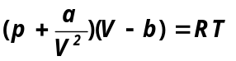，那么1摩尔真实气体施于器壁的压强是 （ 3 ）

2．设某气体分子速率分布函数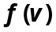，则速率处在速率间隔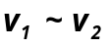间的分子的平均速率为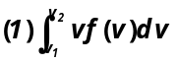 （ 3 ）
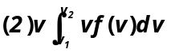
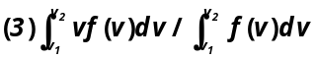
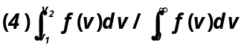

3．两种不同的理想气体，若它们的最概然速率相等，则它们的 （ 1 ）
（1）平均速率相等，方均根速率相等；
（2）平均速率相等，方均根速率不等；
（3）平均速率不等，方均根速率相等；
（4）平均速率不等，方均根速率不等；

4．压强为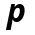，体积为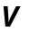的二氧化碳气体的内能为 （ 2 ）
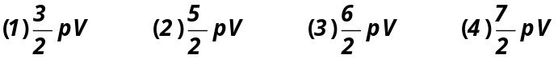

5．在一定温度下，气体的扩散系数与压强 （ 2 ）
（1）成正比（2）成反比（3）无关（4）两者关系不能确定

6．真实气体经多孔塞节流膨胀后，其温度 （ 4 ）
（1）一定升高（2）一定降低（3）一定不变（4）不确定

7．1摩尔理想气体，从同一初始平衡态出发，进行可逆的等压过程或等体过程，在温熵图
中，对于相同的温度 （ 2 ）
（1）等压过程曲线的斜率大于等体过程曲线的斜率
（2）等压过程曲线的斜率小于等体过程曲线的斜率
（3）等压过程曲线的斜率等于等体过程曲线的斜率
（4）两种过程曲线的斜率孰大孰小取决于温度的值

- 填空题（共32分，每小题4分）
1．平均平动动能为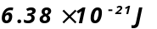的氧气分子，其速度的轴方向上分量小于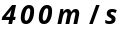的
分子数占总分子数百分比为 42.1 ％
x | 0.2 | 0.4 | 0.6 | 0.8 | 1.0 | 1.2 | 1.4 | 1.6 | 1.8 | 2.0
erf(x) | 0.2227 | 0.4284 | 0.6039 | 0.7421 | 0.8427 | 0.9103 | 0.9523 | 0.9763 | 0.9891 | 0.9953
2．海平面上大气压为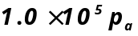，气温为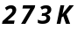;忽略气温随高度的变化，则珠穆朗玛
峰海拔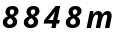处的大气压为 0.33×10⁵p_{a} (空气摩尔质量29g/mol）

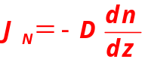3．产生扩散现象的原因是 气体中各部分数密度不同(化学不平衡) ，描述其宏观规律的
表达式是 从微观上看，扩散过程所输运的物理量是 气体分子的质量

4．一定量4原子分子的气体绝热压缩体积减半，压缩前后分子的平均碰撞频率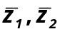之间
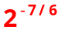关系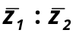＝

5．有一卡诺机，工作物质为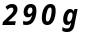的空气，工作在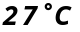的高温热源与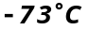的低温热源之间，此热机效率为 33.3% 若在等温膨胀过程中气缸体积增大到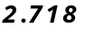倍，则此热机每一循环所作的功为 8.31×10³J (空气摩尔质量29g/mol）

6．1摩尔刚性双原子分子理想气体的多方过程方程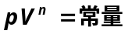，若已知此过程的摩尔热
容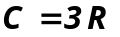,（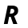为普适气体恒量）则多方指数 -1

7．卡诺定理指出了提高热机效率的途径是：就循环过程而论，应当 使实际循环尽量接近可逆卡诺循环 ；就热源温度而论，应当 尽量增大高、低热源间温度差

8．热力学第二定律的克劳修斯说法： 热不能自动地从低温热源传到高温热源

三、计算、证明题（共47分）
1．(12分)用泻流法测量石墨的蒸汽压，测得在温度时有质量的碳蒸汽分子在时间内通过面积为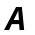的小孔，试估算石墨在此温度下的蒸汽压强。(碳的摩尔质量为M)
解： 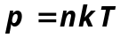 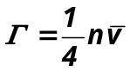 or 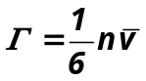
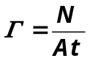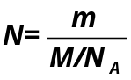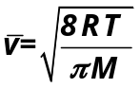
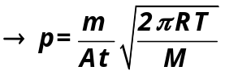 or 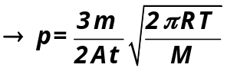

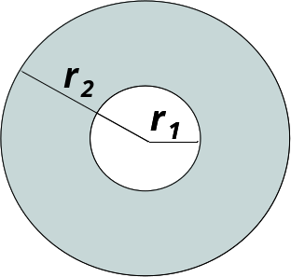
2．(12分)设一空心球壳内半径为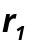，外半径为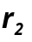，内外表面有温差，球壳内热传导速率恒为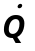，当空心球壳的导热系数为时，求内外表面的温度差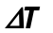

解：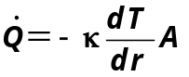
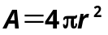
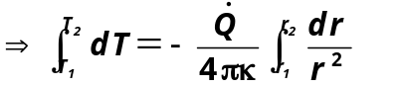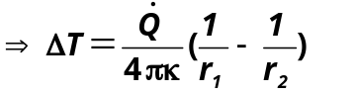

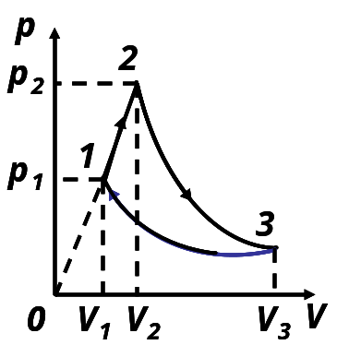
3．(13分)1摩尔双原子分子理想气体作如图可逆循环过程，其中12为过坐标原点的直线，23为绝热线，31为等温线。已知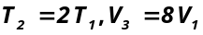，
(1)试用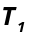与已知常量表示各过程的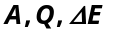

(2)求此循环的效率

解：(1)
1－2 任意过程
 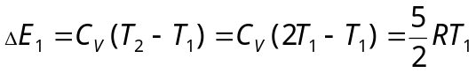
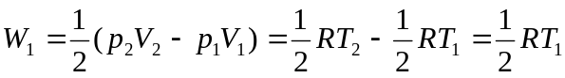
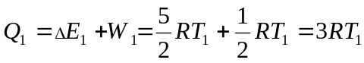 3分
2－3 绝热膨胀过程
 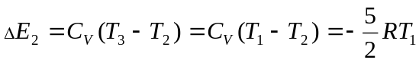
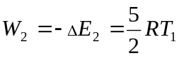
Q₂ = 0 3分
3－1 等温压缩过程
 ΔE₃= 0
W₃ =－RT₁ln(V₃/V₁)=－RT₁ln(8V₁/V₁)=－2.08 RT₁
Q₃ =W₃ =－2.08RT₁ 4分
(2) η=1－|Q₃ |/ Q₁ =1－2.08RT₁/(3RT₁)=30.7% 3分

4．(10分)试证理想气体绝热自由膨胀必导致熵的增加
证：气体的自由膨胀是一种不可逆过程（即：不是准静态过程），但求过程前后的熵差、却需用准静态过程将过程的始终两态连接起来计算．
设气体摩尔数为ν ，其自由膨胀前的体积为V₁，温度为T，理想气体绝热自由膨胀时，温度不变仍为T，而体积增大为V₂（V₂ > V₁），用准静态的等温过程把绝热自由膨胀前后的状态连接起来． 2分

∵ dE = 0
∴ 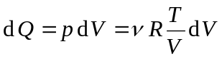， 3分
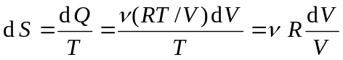 3分
∴ 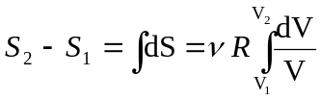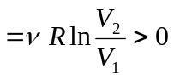． 2分

